Отчет по аргументам при запуске программы в консоли(args).
args — это просто имя переменной (сокращение от arguments), которая представляет собой массив строк. Все параметры, которые вы вводите в терминале после имени класса, автоматически упаковываются в этот массив.
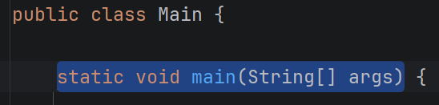

Static void main(Srting[] args) - нужен, чтобы пользователь мог передать программе любые параметры прямо в момент запуска через консоль.(прописывается в аргумент главной функции программы)
В программном коде на языке java args можно использовать так:
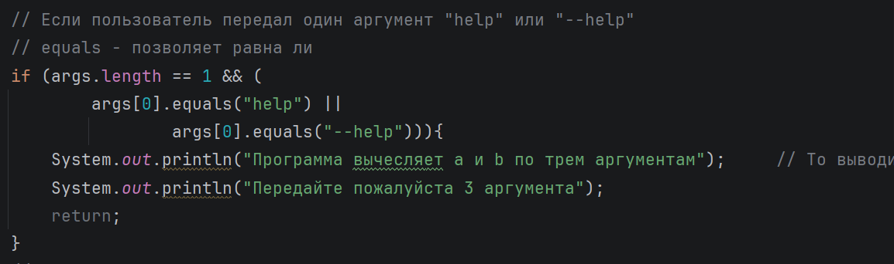

Тогда при запуске программы с аргументом «--help» или «help» на вывод пойду сообщения пользователю:
Также в коде можно реализовать запуск с передачей сразу всех аргументов нужных программе для работы:
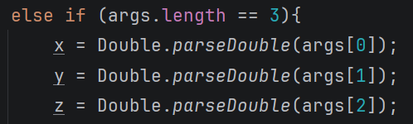

То есть при запуске программы после самой команды запуска передаются аргументы через пробел:
Необходимо сделать вариант работы программы без передачи аргументов при запуске:
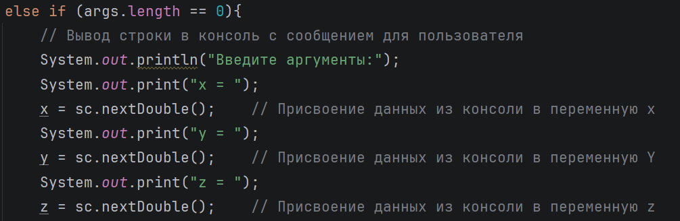

В этом случае работа с программой идет по алгоритму как и без args
Итог: args – позволяет пользователю лучше понять работу с консольной программой с помощью передачи аргумента «help» или «--help», а также пользователь может быстрее получать ответы при помощи запуска с передачей аргументов для работы. То есть пользователь не работает с программой вчитываясь и вводя что требуется, а передает аргументы и получает результат вычислений.

